[Cara membuat Faktorial di php](http://fairpley.blogspot.co.id/2016/03/cra-membuat-faktorial-di-php.html)

pertama-tama kita membuat form dan ketik koding nya seperti di bawah ini...!!!  
<html>  
<form action="faktorial_proses.php" method="POST">  
  Masukkan suatu bilangan bulat positif : <input name="bilangan" type="text" size="3">  
  <br>  
  <input name="faktorial" type="submit" value="Hitung">  
</form>  
</html>  
Lalu di save spt gambar di bawah ini.

[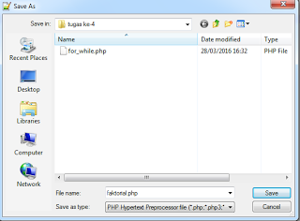](https://3.bp.blogspot.com/-gpi-eXTQ7JY/VvkISoMoJpI/AAAAAAAAANs/wI-uUAEwxwYkI82Uz6vfZzCW0THDCmZ1A/s1600/gambar3.png)

dan berikut hasil kompilasi nya.

[](https://1.bp.blogspot.com/-dTfdLz8g6Pg/VvkIpR5KahI/AAAAAAAAANw/zKGlk1IYDSk4P0yOPYB3zZ8qd5EdpZjNg/s1600/gambar4.png)

dan sekarang kita membuat form untuk penghitungan faktorial nya.

berikut koding nya.

<?php

   $bilangan=$_POST["bilangan"];

   if($bilangan>=1)

{

  echo "Faktorial secara ascending:<br>";

  for($i=1; $i <= $bilangan; $i++)

  {

     $faktorial = 1; //set nilai awal

     echo $i. "! = ";

     for($j=$i; $j > 0; $j--) //karena ascending, nilai awal dimulai dari $i dan tiap kali perulangan dikurang 1

     {

    if($j == 1)

    {

            echo " 1 = " .$faktorial;

        }

    else

        {            echo $j ." x ";       }

    ;        $faktorial*=$j; //menghitung hasil faktorial

     }echo "</br>";

  }

}

else if($bilangan == 0)

{

   echo "0! = 1";

}

else  //jika memasukkan nilai yang lebih kecil dari 0

{

   echo "Anda salah memasukkan bilangan.";

}

?>

dan di save seperti gambar di bawah ini.

[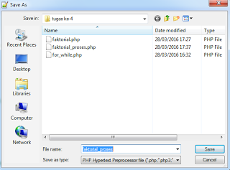](https://4.bp.blogspot.com/-KbHZzlT0EKI/VvkKEvsUrpI/AAAAAAAAAOA/t24C9hHC7fgjOPuLOV9TsJkKlFGOkqWmg/s1600/gambar5.png)

dan berikut hasil kompilasi nya seperti gambar di bawah ini.

[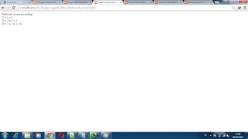](https://2.bp.blogspot.com/-7azI_6BIbjQ/VvkKRfqPD9I/AAAAAAAAAOE/cyrSkPl7H7Ec_3P5iU8jVbCoVj7BOarjQ/s1600/gambar6.png)

sekian dan terima kasih jangan lupa like dan komentarnya...!!!

[Cara membuat looping angka berbentuk segitiga menggunakan For dan While](http://fairpley.blogspot.co.id/2016/03/cara-membuat-looping-angka-berbentuk.html)

Looping adalah serangkaian atau pengulangan kerja yang di lakukan sampai batas tertentu yang di inginkan.

dan di sini saya akan menjelaskan tentang looping lewat php.  
bisa kita lihat koding di bawah...!  
<?php  
echo "FOR dan WHILE <br/><br/>";  
for($i=1; $i <=5; $i++) {  
$j=1;  
while ($j <=$i){  
$j++;  
echo $i;  
}  
echo "<br/>";  
}  
?>  
Lalu di save seperti gambar di bawah ini tapi kalo masalah nama file terserah anda sendiri.

[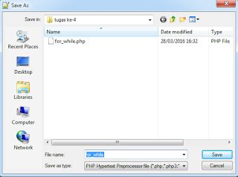](https://4.bp.blogspot.com/-Z7_pN4-Xhqg/VvkAWugEG7I/AAAAAAAAANU/ogniFtH7kqAJnU8BXwfxxQgdIheWrBsXQ/s1600/gambar1.png)

dan berikut hasil kompilasi koding nya.

[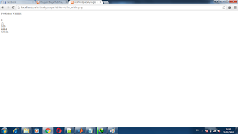](https://1.bp.blogspot.com/-oJm6Job-ri8/VvkAsE1vbVI/AAAAAAAAANY/x-BREpNUxAMaU0nHXaMjoMlozJozk7GPQ/s1600/gambar2.png)

sekian penjelasan dari saya terima kasih....!!!